ジュニア育成・夏休み子供水泳講習会
指導内容について

230511
ジュニア育成・夏休み子供水泳講習会として2年生以上の小学生を対象にした講習会です。
講習は7月25日(火)、26日(水)、27日(木)、28日(金)、29日(土)の5日間、午前9時から11時(更衣時間を含む)の開催となります。
応募者数にもよりますが、泳力別に三鷹市水泳連盟の指導者の中から主任コーチ及びサブコーチとして10名程度が指導にあたります。
事故を未然に防止するため、ガード体制には細心の注意を払います。

◆ 指導内容
学年に関係なく、泳力別に４～5班体制で指導します。
- 水なれコース
- クロール及び背泳ぎで25ｍ以上を目指します。
- 平泳ぎほか（クロール・背泳ぎで25m泳げる人）

班分けは、申込時の希望や泳力からコーチが決めます。期間中の変更もあります。
安全第一を肝に銘じていきたいと思います。

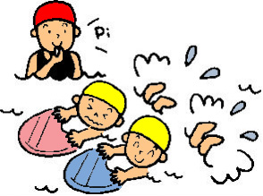
水泳連盟ホームページ http://suiren.mitaka.tokyo.jp/

